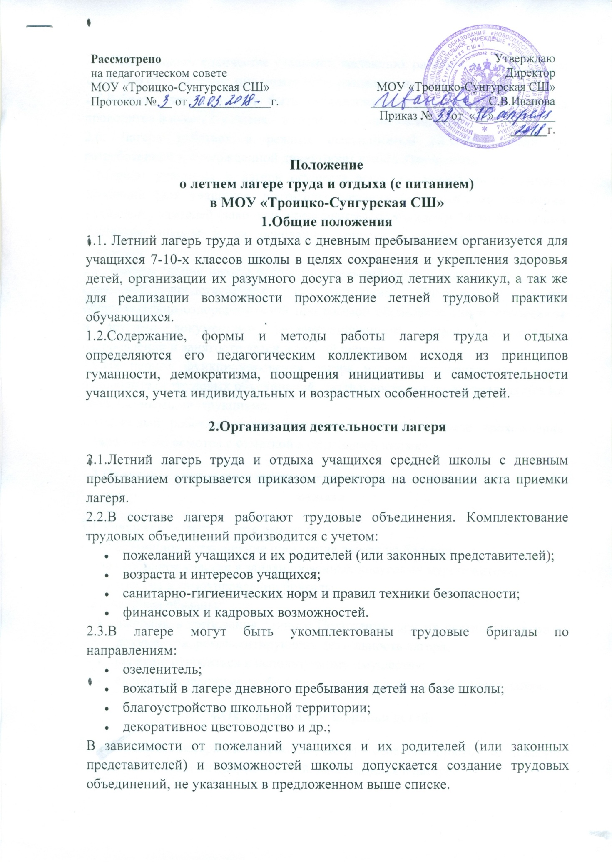

2.4. При большем количестве учащихся, желающих работать в том или ином трудовом объединении, оно может быть разделено на бригады.
2.5.Работа лагеря может быть организована в три смены: 1-я смена проводится в июне, 2-я смена – в июле, 3-я смена – в августе.
2.6. Лагерь работает в режиме шестидневной рабочей недели по разработанной и утвержденной директором школы Программы.
2.7.Прием учащихся в лагерь осуществляется на основании их личных заявлений (для учащихся, достигших возраста 14-ти лет), на основании заявления родителей (законных представителей) учащихся 14-ти лет, на имя директора школы и на основании допуска школьного медицинского работника.
2.8.Администрация школы в подготовительный период знакомит родителей (законных представителей) с настоящим Положением, летней образовательно-оздоровительной программой образовательного учреждения и другими документами, регламентирующими организацию отдыха, оздоровления и занятости детей в летний период.
2.9.На период функционирования лагеря назначается начальник лагеря, руководители трудовых объединений, деятельность которых определяется их должностными инструкциями.
2.10.Каждый работник лагеря допускается к работе после прохождения медицинского осмотра с отметкой в санитарной книжке.
3.Права и обязанности учащихся, посещающих летний лагерь труда и отдыха
3.1.Учащиеся летнего лагеря имеют право:
- на временное прекращение посещения лагеря по болезни;
- на свободное участие в запланированных досуговых мероприятиях;
- на участие в самоуправлении бригады.
3.2.Учащиеся обязаны:
- выполнять требования данного Положения, других локальных актов и документов, регламентирующих деятельность лагеря;
- бережно относиться к используемому имуществу;
- выполнять законные требования администрации и работников лагеря.
4.Охрана жизни и здоровья детей
4.1.Начальник лагеря и персонал несут ответственность за полную безопасность жизни и здоровья детей, находящихся в лагере.
4.2.Руководитель трудового объединения обязан ежедневно проводить инструктаж учащихся по правилам техники безопасности при выполнении различных видов работ.
4.3.Работники лагеря и учащиеся обязаны строго соблюдать дисциплину, выполнять правила внутреннего распорядка, режим дня, план работы. Не допускается уход учащегося с территории лагеря без разрешения руководителя его трудового объединения.
4.4.Купание учащихся разрешается после проведения инструктажа по плаванию, в присутствии руководителя трудового объединения. Разрешение на купание дается только начальником лагеря по согласованию с медицинским работником. Группа купающихся не должна превышать десяти человек.
4.5.Ответственность за перевозку детей всеми видами транспорта возлагается на начальника лагеря. Запрещается перевозка детей на грузовых машинах.

